Магаданская область.
Площадь: 461,400 тысячи квадратных километров.
В состав области входят 8 районов, в которых образованы 9 городских округов, а также один город. Это: Магадан, Ола, Сусуман, Сокол, Омсукчан, Палатка, Ягодное, Усть-Омчуг, Синегорье, Сейчман, Уптар, Стекольчатый, Мяунджа, Эвенс, Дукат, Орутукан, Холодный, Армань.
Природные условия и экология.
Магаданская область находится на Колымском нагорье. Расположена в трех природных зонах: тундра, тайга и области высотной поясности. То есть здесь можно встретить а) животных: бурого медведя, белку, суслика, рысь, северного оленя, зайца и лисицу; б) растения: сосна и ель. Важно, что в Магаданской области преобладает вечная мерзлота. Почвы здесь: горно-тундровые, арктические и тундровые, мерзлотно-таежные. Зима долгая (отрицательная температура с октября по апрель), холодная и ветреная (ср. скорость ветра 3.7 м/сек). Средняя температура зимой -15 градусов. Лето прохладное, туманное и сырое. Средняя температура летом +8 градусов. Стоит отметить, что оно довольно короткое, потому что в июне еще холодно, а в октябре, как говорилась ранее, температура уже отрицательная. Выпадает около 600 мм осадков это примерно столько же, сколько и в Москве. Средняя скорость ветра в год 3.4 м/сек.
Говоря об экологии в Магаданской области, стоит подчеркнуть, что здесь экология довольно благополучна, но большой проблемой является отходы золотодобычи. Таким образом, некоторые реки, например, Колыма и Омчак загрязнены соединениями свинца, железа и меди. Четыре района Магаданской области страдают от ртутного заражения. Воздух в Магаданской области намного чище, чем в других регионах России, но концентрация некоторых химических веществ превышает норму в 6-7 раз, так как магаданцы активно используют общественный и личный транспорт. Во основном проблема загрязнения воздуха касается Магадана.
Производства и добыча природных ресурсов.
Горнодобывающие это:
ЗАО «Омолонская золоторудная компания». Компания добывает золото, серебро и ряд других металлов, осуществляет продажи в Российской Федерации, экспорт и сбыт за границу. И ООО «Русская компания феррометаллов». Занимаются поиском и разведкой месторождений благородных металлов. Исследует, разведует и анализирует грунты. ОАО «Колымская угольная компания» - добыча угля.
Энергетика:
ОАО «Магаданэнерго»-крупная региональная энергетическая система, действующая на востоке России в т.ч. и в Магаданской области. Магаданская ТЭЦ (производство тепловой энергии).
Машиностроение:
ОАО «Магаданский механический завод». Производство промывочно-обогатителтьного оборудования для разработки рассыпных месторождений золото- и платиносодержащих песков.
Также в Магаданской области занимаются рыбным хозяйством (ООО "Магаданрыба", ООО "Тихоокеанская рыбопромышленная компания" и ЗАО "Тралком"), это является одной из лавных составляющих экономики данного субъекта. Оленеводство, но на данный момент все меньше и меньше.
Сфера услуг.
Досуг:
Среди местных жителей распространены такие виды досуга, как: охота/рыбалка, спортивные мероприятия, музеи (например: музей естественной истории Северо-восточного НИИ Дальневосточного РАН, Магаданский краеведческий музей). Также есть Магаданский государственный музыкальный и драматический театр и Магаданский областной театр кукол.
Туризм:
Туризм развит слабо, несмотря на то, что в Магаданской области богатая история и красивая природа. Отелей (средняя цена за ночь: 2000 руб.) и экскурсионных бюро мало (например: Туристическая компания «Каюр Трэвэл», ООО «Туристическая компания Открытие»).
Медицина:
Медицина развита плохо. Здесь не хватает кадров, также свою роль играет удаленность от областного центра. В Магадане в связи с добычей многих радиоактивных металлов большое количество онкобольных и от этого смертность только растет. Но с недавних пор младенческая смертность уменьшилась, что конечно же хорошо, более того с 2014 года налажен регулярный выезд бригады по малонаселенным пунктам.
Транспорт:
Водный транспорт: Магаданский торговый порт, где в основном стоят торговые суда. Порт работает круглый год. Но имеет слабые перспективы развития, так как в регионе нет железнодорожного снабжения. Речной транспорт не развит, есть причал Сейчман.
Воздушный транспорт: в 53 километрах от Магадана есть аэропорт «Сокол» («Магадан»), который принимает все виды пассажирских авиалайнеров и транспортные самолеты, а также обеспечивает сообщение Москва-Магадан и со всеми дальневосточными аэропортами.
Автомобильный транспорт: есть трасса Колыма, соединяющая Якутию и Магаданскую область, всего все автомобильные дороги с твердым покрытиями составляют 2353 км.
Железнодорожный транспорт: в Магаданской области нет ж/д сообщения.
Образование:
В Магадане есть 4 университета. Северно-восточный Государственный Университет (факультеты: Филологический, Педагогический, Социально-гуманитарный, Естественных наук и математики, Менеджмента, экономики и финансов). Магаданский институт экономики (филиал Санкт-Петербургского академического университета), Магаданский филиал Российской академии предпринимательства, Магаданский филиал Московского государственного юридического университета.
Население.
Плотность населения составляет: менее 1 человека на 1 км в квадрате, что очень мало. Этнический состав: в Магадане проживают в основном русские, в других районах также есть: украинцы, эвены, татары, белорусы, коряки, ительмены, чукчи, камчадалы, юкагиры, чуванцы, немцы, ингуши. Соответственно большее количество человек проживает в Магадане примерно 91 781 человек, когда в самом регионе проживает около 141 234, следовательно, процентное отношение: 97,83 %.
Историческая справка.
История Магаданской области берет свое начало в 1920-х годах, когда первая геологоразведочная экспедиция высадилась здесь для того, чтобы подтвердить то, что эта земля действительно имеет большие запасы полезных ископаемых, в том числе и золота, и рассчитать суммы, которые даст добыча этих полезных ископаемых. Стоит сказать, что уже через 10 лет на Колыме добыли 80 тонн золота. В 1931 году здесь было налажено морское сообщение с «большой землей» и уже через год сюда доставили первых заключенных. Тогда же, в 1932 году, был основан Магадан. В годы Большого террора (Ежовщины) - период наиболее массовых репрессий, Колыма стала самым страшным местом заключения. Здесь заключенные добывали полезные, некоторые из них (пр. уран) радиоактивны. Люди жили в нечеловеческих условиях. Если говорить о цифрах, то 20 000 000 человек это только заключенные, 2 000 000 из них погибло. В ВОВ Магадан успешно справлялся с поставленными задачами. Далее регион развивался плавно, в 1953 году официально признали Магаданскую область. После смерти Сталина на протяжении 20-25 лет лагеря расформировывались, но большое количество людей все равно осталось жить на Колыме.
Поводя итог, мы можем сказать о проблемах Магаданской области.

- Тяжелые климатически и природные условия.
- Земли удалены от основной территории страны
- Нет государственной поддержки
- Нет качественного образования
- Мало рабочих мест

Некоторые статистические данные, которые помогут вам предложить наиболее рациональные пути развития.

Карта Магаданской области:
Физическая карта:
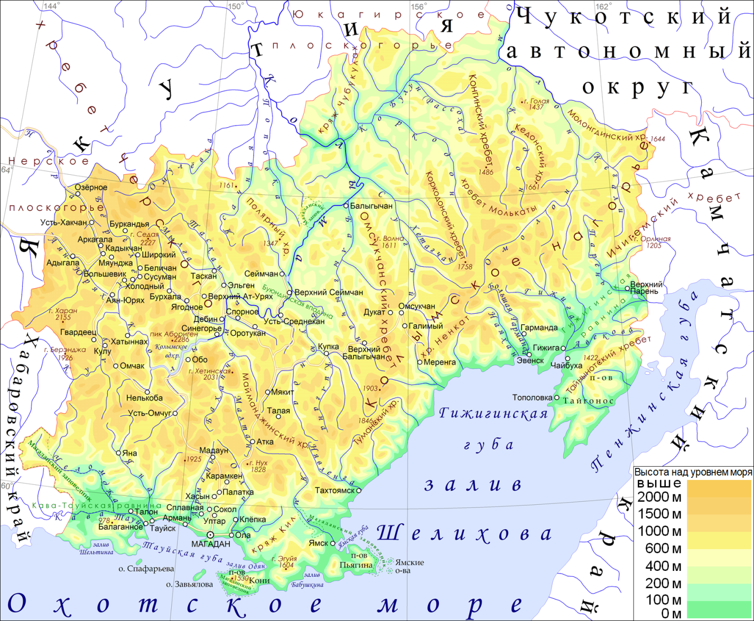

Политическая карта:
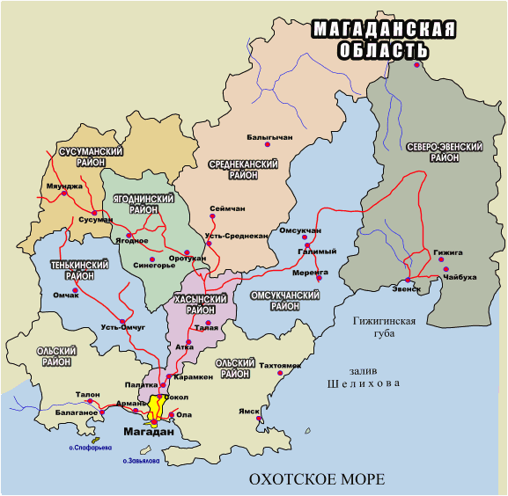
(Красные линии – дорожное сообщение.)

Изменения количества населения:
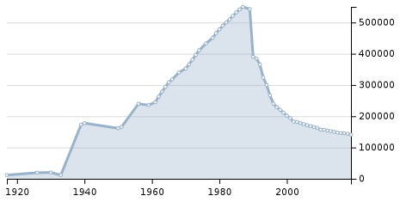

Расположение добычи полезных ископаемых:
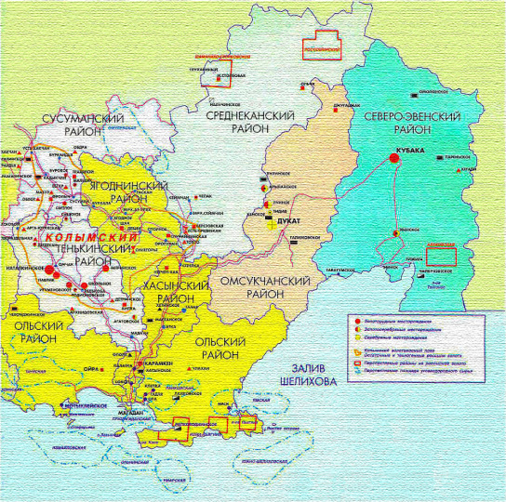

Также смотрите на страницы 60-61 атласа, там есть карты, которые могут понадобиться.

